文件编号:
受控状态:受控
保密级别:内部
采纳标准：GB/T19001-2008(ISO9001:2008)

质量/信息安全管理体系文件
软件过程管理规范
版本号：v1.0

编制：
审核：
批准：
发布日期：

版权声明:中国科学院计算机网络信息中心拥有该文件的版权,未经明确书面许可，任何其他个人或组织均不得以任何形式将其散发给其他方,不得修改或再使用。
修订记录
更改  页码 | 更改  内容 | 更改前  版本号 | 更改后  版本号 | 更改人 | 生效日期 | 备 注

目录
1. 目的 3
2. 范围 3
3. 术语及定义 3
4. 过程定义 3
4.1 过程管理流程图 4
5. 过程管理规范 4
5.1 立项阶段 5
5.2 需求阶段 5
5.2.1 需求变更管理 5
5.3 设计阶段 6
5.4 开发阶段 6
5.5 测试阶段 6
6. 外包项目过程管理 7
6.1 合同管理 7
6.2 过程控制 7
6.3 验收 8
7. 过程剪裁 8
7.1 剪裁规范 8
8. 过程审计 8
9. 过程文档 9

目的
本规范明确规定软件项目阶段划分及开发流程中各阶段的目标、角色、输入、输出，让项目组成员明确分工，节点清晰，衔接顺畅，互相协作，从软件开发过程的角度改进项目质量。

范围
本规范是软件过程管理规范，适用于软件研发的全过程管理。
本规范旨在规范软件研发过程，阅读对象为软件研发过程中所有参与人员。

术语及定义
术语/定义 | 含义
开发规范组 | 数据部开发规范组

过程定义
软件研发过程定义为以下几个阶段：
- 立项阶段
- 需求阶段（需求变更）
- 设计阶段
- 开发阶段
- 测试阶段

过程管理流程图

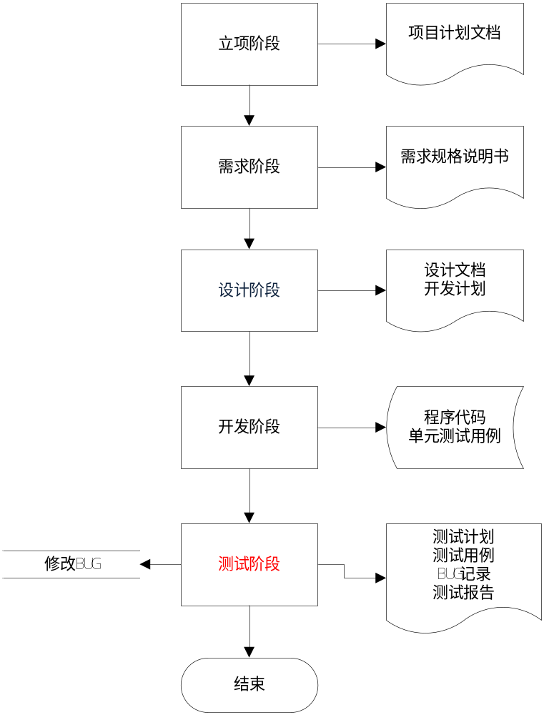

过程管理规范
本规范规定了各个阶段的目标和任务（输入、输出标准）、范围、监督和控制、通过标准。
配置管理和质量管理相关工作贯穿于项目管理全过程。

立项阶段
项目正常启动后，项目负责人必须联系开发规范组备案并提交《软件项目开发立项申请表》，配置人员纳入配置管理。
输出的《XX软件项目计划》，内容必须包括项目各个阶段起止的时间点，完成的任务目标以及人员安排。
目标 | 确定项目正式启动，确定项目负责人及开发团队，确定项目计划
输入 | - 《软件项目开发立项申请表》
输出 | - 《XX软件项目计划》

需求阶段
需求分析阶段须采集用户需求、界定系统目标界限，从功能、性能、安全、软硬件资源等方面进行需求分析，形成《XX软件需求规格说明书》，并通过评审，建立基线。
目标 | 确定系统功能、性能、安全、软硬件资源等需求，完成需求文档。
输入 | - 需求相关的资料  - 《XX软件项目计划》
输出 | - 《XX软件需求规格说明书》

需求变更管理
在需求基线上追加、补充新的需求或对原有需求进行修改、删减，均属于需求变更管理范围。
需求变更应提交《需求变更申请单》，经过评估审核通过后实施。更新《XX软件需求规格说明书》中对应内容，确立新基线。
需求变更管理应遵循以下原则：
- 建立需求基线。
- 制订简单、有效的变更控制流程。
- 需求变更要先申请再评估，并经过评审确认。
- 需求变更后应更新受影响的文档。
- 保存变更产生的相关文档。
目标 | 控制需求变更，提高合理性、降低成本
输入 | - 《需求变更申请单》
输出 | - 新的《XX软件需求规格说明书》  - 需求变更涉及到的文档

设计阶段
《XX软件开发计划》必须包含人员投入，任务安排以及相应的时间点。
《XX软件设计说明书》应满足系统性能及安全性需求。
目标 | 针对系统进行设计，完成设计文档。
输入 | - 《XX软件需求规格说明书》  - 《XX软件项目计划》
输出 | - 《XX软件设计说明书》  - 《XX软件开发计划》

开发阶段
具体请参考《软件开发规范》文档。
目标 | 根据设计文档和开发规范完成源码编写
输入 | - 《XX软件需求规格说明书》  - 《XX软件设计说明书》  - 《XX软件开发计划》
输出 | - 源代码  - 核心业务逻辑的单元测试用例。

测试阶段
《XX软件测试计划》必须包含人员投入，任务安排以及相应的时间点。
目标 | 验证软件产品的有效性，保证软件质量。
输入 | - 《XX软件需求规格说明书》  - 《XX软件设计说明书》  - 被测软件  - 《XX软件测试需求说明》
输出 | - 《XX软件测试计划》  - 《XX软件测试用例》  - 软件BUG记录  - 《XX软件测试报告》

外包项目过程管理

合同管理
项目负责人应提交合同或任务书及相关文档，开发规范组审查，审查结果记录在《合同评审记录》中。
网络中心外包项目检查表应包括时间节点和检查项
目标 | 合同或任务书通过评审
输入 | - 合同或任务书  - 供应商选择说明  - 比价单  - 网络中心外包项目检查表
输出 | - 《合同评审记录》

过程控制
项目负责人根据《外包项目检查表》中定义的时间节点和检查项对项目进行检查与评估，并将结果记录到《网络中心外包项目检查表》中，需甲乙双方签字确认。
目标 | 项目通过外包过程检查评估
输入 | - 网络中心外包项目检查表
输出 | - 包括检查结果和甲乙双方签字确认的《网络中心外包项目检查表》

验收
开发规范组以合同或任务书为标准，对交付的成果物进行检查，以及对产品进行验收测试，并将验收结果记录在《XX软件项目验收报告》中。
目标 | 确定软件是否满足验收标准。
输入 | - 合同或任务书中所规定提交的成果物
输出 | - 《XX软件项目验收报告》

过程剪裁
目的 | 指导项目对标准软件过程进行剪裁，以形成适合项目特性的自定义软件过程
范围 | - 进行二次开发的软件项目  - 软件项目生命周期小于1个月  - 用户要求或特殊规定项目
可选剪裁过程 | 测试阶段

剪裁规范
- 用户对过程提出的要求，不可剪裁
- 对可选剪裁过程中未规定的过程不可以再进行剪裁
- 如用户有特殊要求，可以增加过程及成果物

过程审计
项目过程审计应以全面审计，突出重点为指导原则，例如在软件项目研发过程中，需求阶段对项目的影响程度最大，是有效控制项目成本的关键。需求分析是否正确，决定着项目的成败。因此需求分析阶段应成为过程审计的重点。
过程审计是过程管理中必不可少的环节，过程审计可以按照《XX软件项目计划》中制定的时间节点进行 。
目标 | 对项目管理全过程的审计监督与控制
输入 | - 项目各个阶段的输出成果物
输出 | - 《XX软件过程审计报告》

过程文档
项目阶段、审计 | 成果物
立项阶段 | 《XX软件项目计划》
需求阶段 | 《XX软件需求规格说明书》
设计阶段 | 《XX软件设计说明书》  《XX软件开发计划》
开发阶段 | 软件源码
测试阶段 | 《XX软件测试计划》  《XX软件测试用例》  BUG记录  《XX软件测试报告》
过程审计 | 《XX软件过程审计报告》

